Servlet

Servlet

servlet介绍
Servlet 是在服务器上运行的小程序。Servlet 的主要功能在于交互式地浏览和修改数据，生成动态 Web 内容。这个过程为如图：
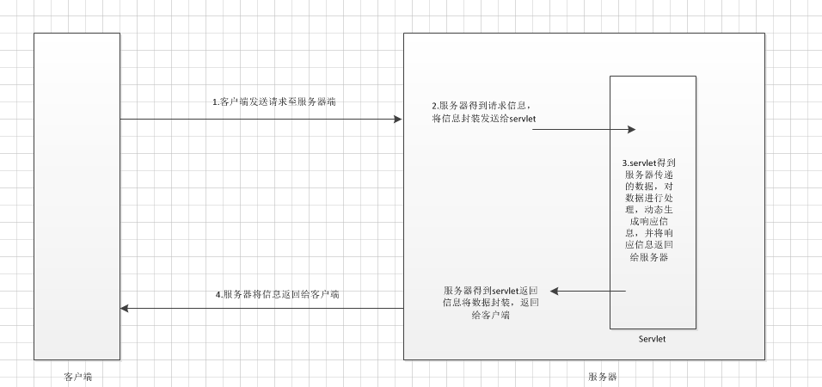
- 客户端发送请求至服务器端；
- 服务器将请求信息发送至 Servlet；
- Servlet 生成响应内容并将其传给服务器。响应内容动态生成，通常取决于客户端的请求；
- 服务器将响应返回给客户端。

一个 Servlet 就是 Java语言中的一个类，它被用来扩展服务器的性能，服务器上驻留着可以通过“请求-响应”编程模型来访问的应用程序。虽然 Servlet 可以对任何类型的请求产生响应，但通常只用来扩展 Web 服务器的应用程序。

我们通过tomcat上提供的案例来看下servlet的写法:
如图:
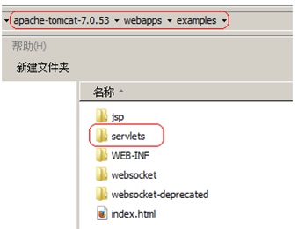

启动tomcat服务器，访问examples工程，查看其下的servlets。
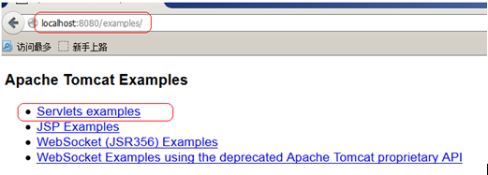

点击Servlets examples，我们可以看到下图
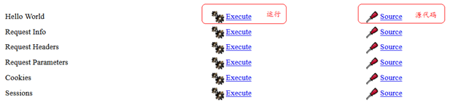

查看一个示例，例如Hello World这个示例。
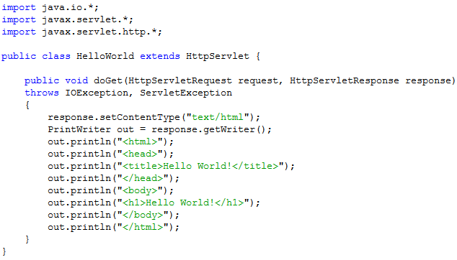

这是Hello World这个示例的源代码，我们可以很清楚的知道，servlet其实就是一个java类，这个类继承了HttpServlet，注意，HttpServlet是java servlet api下的一个类，它不在我们的jdk中，所以使用时我们需要单独导入这个jar包，我们可以在tomcat中的lib下找到这个包.
路径: ***\apache-tomcat-7.0.42\lib\servlet-api.jar

那么我们在浏览器上输入一个路径后，怎样就可以访问到这个servlet呢?
我们来查看examples这个工程的配置文件web.xml,在这个文件中有下面这段内容:
<servlet>
<servlet-name>HelloWorldExample</servlet-name>
<servlet-class>HelloWorldExample</servlet-class>
</servlet>
<servlet-mapping>
<servlet-name>HelloWorldExample</servlet-name>
<url-pattern>/servlets/servlet/HelloWorldExample</url-pattern>
</servlet-mapping>

其实这段内容就是对我们访问的HelloWorld这个servlet在tomcat服务器上的一个配置路径，简单说，当我们访问 http://localhost:8080/examples/servlets/servlet/HelloWorldExample时，就会通过<url-pattern>映射的路径查找到对应的servlet 类。

servlet入门案例
通过上面的分析，我们接下来自己完成一个servlet的入门案例
- 在myeclipse中创建一个web project
注意:因为我们使用的是myeclipse这个”神器”,当我们创建一个web project时，会自动帮助我们导入javaee的libraries，所以不需要在手动导入servlet api.如果我们是纯手动创建，那么就需要自己导入servlet api.
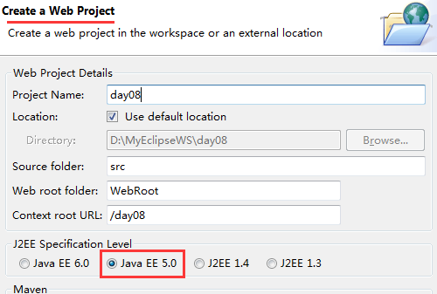

- 创建一个java类 HelloWorldServlet
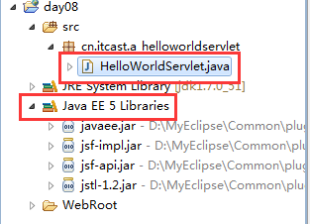

- 编写代码
package cn.itcast.a_helloworldservlet;

import java.io.IOException;

import javax.servlet.ServletException;
import javax.servlet.http.HttpServlet;
import javax.servlet.http.HttpServletRequest;
import javax.servlet.http.HttpServletResponse;

public class HelloWorldServlet extends HttpServlet {//继承httpservlet
//重写doGet方法
public void doGet(HttpServletRequest req, HttpServletResponse resp) throws ServletException, IOException {
System.out.println("hello world servlet");
}
}
- 配置web.xml文件
<servlet>
<servlet-name>HelloWorldServlet</servlet-name>
<servlet-class>cn.itcast.a_helloworldservlet.HelloWorldServlet</servlet-class>
</servlet>
<servlet-mapping>
<servlet-name>HelloWorldServlet</servlet-name>
<url-pattern>/hello</url-pattern>
</servlet-mapping>

5.访问servlet
将工程部署到tomcat中，并启动tomcat。在浏览器中访问 http://localhost/day08/hello
我们在控制台上就可以看到结果
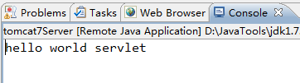

通过上述的操作，我们就完成了一个简单的servlet创建，那么我们总结一下：
对于一个servlet来说，我们要创建它的步骤如下:
1.创建一个类，继承HttpServlet
2.重写doGet(和doPost)方法
3.在web.xml文件中配置servlet。

Servlet体系结构与api详解
通过上面的入门案例，我们知道了怎样创建及访问一个servlet，那么我们接下来深入了解一下servlet。

HttpServlet类
Javax.servlet.http.HttpServlet类，是一个抽象类，它的作用是提供将要被子类以创建适用于web 站点的Http servlet的抽象类。而对于HttpServlet的子类，一般需要重写以下方法。
- •doGet，如果 servlet 支持 HTTP GET 请求
- •doPost，用于 HTTP POST 请求
- •init 和 destroy，用于管理 servlet 的生命周期内保存的资源
- •getServletInfo，servlet 使用它提供有关其自身的信息
我们在操作中一般重写doPost或doGet方法就可以。
通过API查询，我们会发现HttpServlet有一个父类，GenericServlet.

GenericServletd类
这个类是HttpServlet的父类，它也是一个抽象类，它主要是处理一般的，与协议无关的servlet,如果，要编写关于http协议请使用HttpServlet。
对于我们创建一个servlet,也可以直接继承GenericServlet,虽然这种方式不常见，但也是创建servlet的一种方式。
对于GenericServlet，它实现了一个Servlet接口，这个接口定义了所有的servlet都必须实现的方法。

Servlet接口
定义所有 servlet 都必须实现的方法。
servlet 是运行在 Web 服务器中的小型 Java 程序。servlet 通常通过 HTTP（超文本传输协议）接收和响应来自 Web 客户端的请求。
要实现此接口，可以编写一个扩展 javax.servlet.GenericServlet 的一般 servlet，或者编写一个扩展 javax.servlet.http.HttpServlet 的 HTTP servlet。
此接口定义了初始化 servlet 的方法、为请求提供服务的方法和从服务器移除 servlet 的方法。这些方法称为生命周期方法，它们是按以下顺序调用的：
1.构造 servlet，然后使用 init 方法将其初始化。
2.处理来自客户端的对 service 方法的所有调用。
3.从服务中取出 servlet，然后使用 destroy 方法销毁它，最后进行垃圾回收并终止它。
除了生命周期方法之外，此接口还提供了 getServletConfig 方法和 getServletInfo 方法，servlet 可使用前一种方法获得任何启动信息，而后一种方法允许 servlet 返回有关其自身的基本信息，比如作者、版本和版权。

接下来，我们通过一个图来将上述内容总结一下：

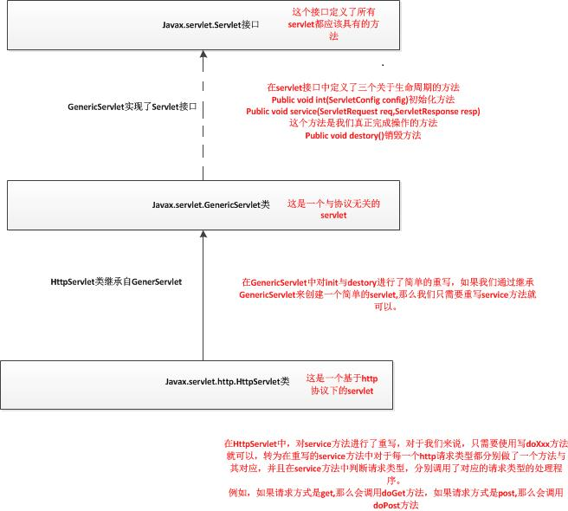

servlet生命周期
加载和实例化 Servlet。这项操作一般是动态执行的。然而，Server 通常会提供一个管理的选项，用于在 服务器启动时强制装载和初始化特定的 Servlet。
Server 创建一个 Servlet的实例
第一个客户端的请求到达服务器
服务器调用 Servlet 的 init() 方法（可配置为 服务器 创建 Servlet 实例时调用，在 web.xml 中 <servlet> 标签下配置 <load-on-startup> 标签，配置的值为整型，值越小 Servlet 的启动优先级越高）
一个客户端的请求到达 服务器, 服务器实例化一个 Servlet的实例
服务器创建一个请求对象，处理客户端请求
服务器创建一个响应对象，响应客户端请求
服务器激活 Servlet 的 service() 方法，传递请求和响应对象作为参数
service() 方法获得关于请求对象的信息，处理请求，访问其他资源，获得需要的信息
service() 方法使用响应对象的方法，将响应传回Server，最终到达客户端。service()方法可能激活其它方法以处理请求，如 doGet() 或 doPost() 或程序员自己开发的新的方法。

对于更多的客户端请求，服务器创建新的请求和响应对象，仍然激活此 Servlet 的 service() 方法，将这两个对象作为参数传递给它。如此重复以上的循环，但无需再次调用 init() 方法。一般 Servlet 只初始化一次(只有一个对象)，当 服务器不再需要 Servlet 时（一般当 服务器关闭时），服务器 调用 Servlet 的 destroy() 方法。
简单描述如下:
1.客户端请求该 Servlet；
2.加载 Servlet 类到内存；
3.实例化、初始化该 Servlet；
4.init() 初始化参数；
5.service()（doGet() 或者 doPost()）；
6.destroy()。
示例代码如下:
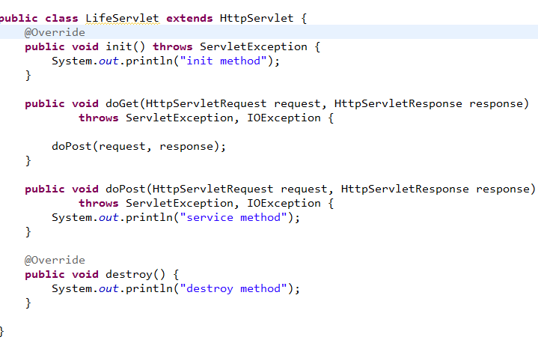
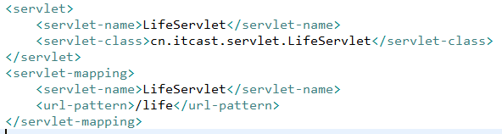
注意:我们在重写init方法是，不需要重写带参数的，只需要重写无参数的init方法就可以。

原因: 在GenericServlet中已经将有参数的init方法重写，并调用了一个无参数的init，所以我们在重写时，不需要在重写有参数init方法
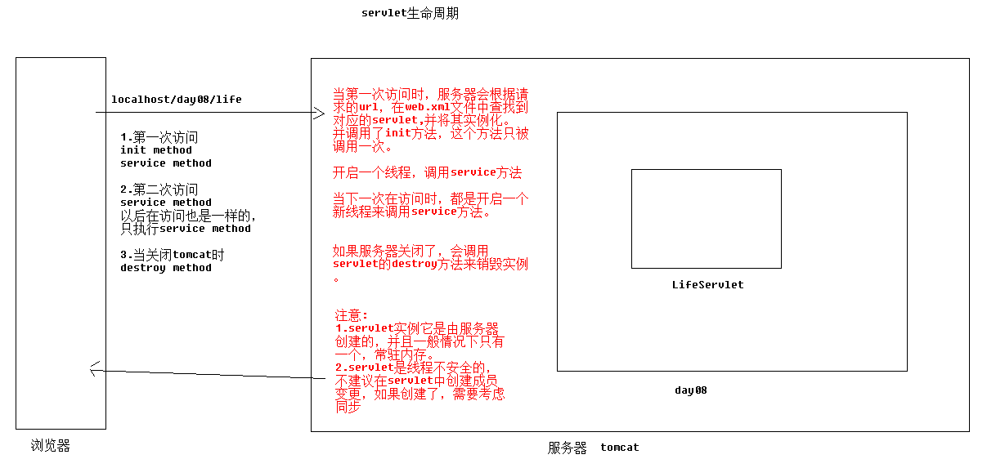

url-pattern配置
我们在创建servlet后，如果想要这个servlet可以被我们访问到，必须在web.xml文件中对其进行配置。
在其中有一个<url-pattern>这个标签是用于确定我们访问一个servlet的路径，接下来，我们详细介绍一下关于这个标签的配置
<url-pattern>它是用于确定我们访问一个servlet的路径.
一个servlet可以被不同的路径映射,换句话说多个不同配置可以映射同一个servlet.我们可以通过下面的示例来说明上面的问题
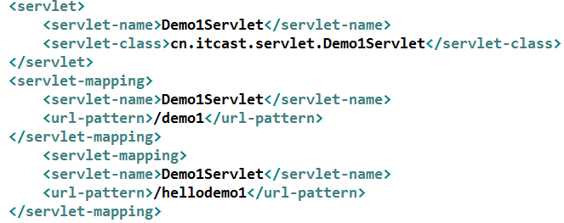
上面是关于Demo1Servlet的配置，大家发现我们对于Demo1Servlet它有两个<servlet-mapping>与其映射，那么这时当我们访问
http://localhost/day08/demo1
http://localhost/day08/hellodemo1
时都可以访问到Demo1Servlet.
那么对于<url-pattern>我们在值的写法到底应该怎样处理哪？
对于<url-pattern>我们在开发中它的写法有以下几种:
- ➢完全匹配 我们之前写的都是完全匹配方式 ，它要求必须以”/”开始
- ➢目录匹配 必须以”/”开始，以”*”结束
- ➢扩展名匹配 不能以”/”开始，以*.xxx结束 xxx代表的是后缀名
优先级 完全匹配>目录匹配>扩展名匹配

练习:
有如下的一些映射关系：
Servlet1 映射到 /abc/*
Servlet2 映射到 /*
Servlet3 映射到 /abc
Servlet4 映射到 *.do
问题:
当请求URL为“/abc/a.html”，“/abc/*”和“/*”都匹配，哪个servlet响应
Servlet引擎将调用Servlet1。
当请求URL为“/abc”时，“/*”和“/abc”都匹配，哪个servlet响应
Servlet引擎将调用Servlet3。
当请求URL为“/abc/a.do”时，“/abc/*”和“*.do”都匹配，哪个servlet响应
Servlet引擎将调用Servlet1。
当请求URL为“/a.do”时，“/*”和“*.do”都匹配，哪个servlet响应
Servlet引擎将调用Servlet2.
当请求URL为“/xxx/yyy/a.do”时，“/*”和“*.do”都匹配，哪个servlet响应
Servlet引擎将调用Servlet2。

我们现在查看几个例子，我们找到tomcat/conf/web.xml ,在这个文件中配置的所有内容，其实是被我们自己的工程中的web.xml文件继承了，在这个配置文件中有以下几段内容:
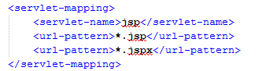
对于这段配置，只要访问时后缀名是jsp或jspx就会执行名称叫jsp的servlet内容，这是一个很典型的扩展名匹配效果
在tomcat/conf/web.xml中还有这样一段配置
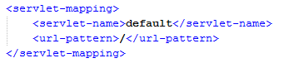
注意：这时<url-pattern>它的值就是”/”那么这时它就是一个默认(缺省)的servlet.。
默认的servlet其作用是用于处理其它的servlet处理不了的请求。

load-on-startup
上面我们提到过<load-on-startup>,它可以让我们在服务器实例化servlet时就调用这个servlet，简单说就是可以让一个servlet可以在服务器启动时，就加载这个servlet。我们以LifeServlet类为例来说明一下。
Servlet的配置
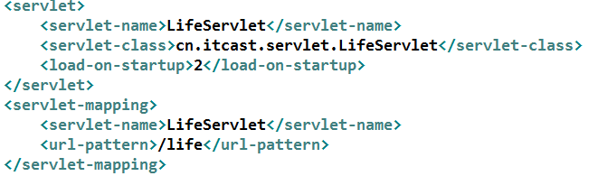

我们在<servlet>标签中添加了一个<load-on-startup>，它的值为2,那么这时LifeServlet就会在服务器启动时，跟随启动。
注意:<load-on-startup>的值越小代表的是优先级越高。

servlet模版修改
我们通过myeclipse创建servlet时，会发现在java文件上有很多注释，并且在servlet请求处理方法内也有很多代码，那么我们是否可以在创建一个servlet时，让代码简洁一些哪，这时我们就可以修改myeclipse中的servlet模板。
具体操作:
- 关闭myeclipse,在mycelipse安装目录下查找到common/plugins目录 ，在其目录下找到
- com.genuitec.eclipse.wizards_9.0.0.me201211011550.jar这个文件
- 使用解压工具将其打开
- 将其中templates/Servlet.java复制出来
- 进行修改
- 重新将Servlet.java copy回去
- 重新启动myeclipse，创建servlet

客户端访问servlet路径问题
我们在开发中，经常在页面上通过表单或超连接向服务器发送请求，如果我们访问的是一个servlet，那么这时访问servlet的路径应该如何书写？接下来我们就介绍一下，关于在客户端访问servlet的路径问题.
在介绍之前，我们先看一下，现阶段我们有多少种方式可以访问服务器端的一个资源
- ➢在地址栏上直接输入url
- ➢超连接的方式
- ➢通过表单方式
- ➢通过js的location.href方式
- 通过js的window.open()方法
对于以上方式，只有表单提交的方式才可能有POST请求，其它的都是GET请求。
下面我们通过示例来说明一下关于在客户端访问servlet的路径问题:
1.创建一个Demo2Servlet
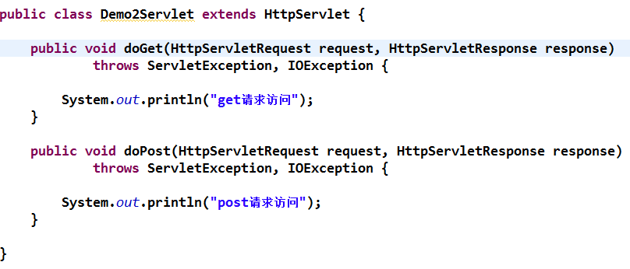
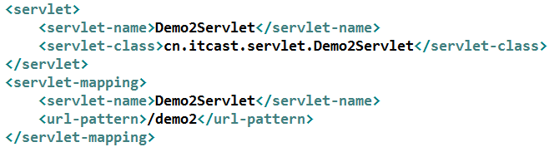
2.在WebRoot下创建demo2.html页面
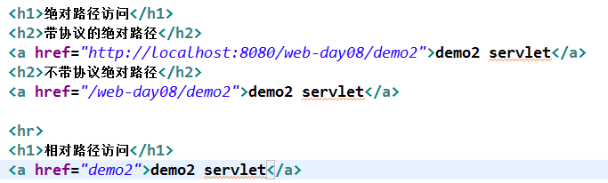
以上操作，访问到demo2servlet时在控制台上输出了get请求访问。

3.在WebRoot下创建一个目录main,将demo2.html文件赋值到main目录下在次访问
http://localhost/day08/main/demo2.html
这时我们在访问时，绝对路径是不会出现问题的，但是当访问相对路径时，页面上报出了404,代表找不到资源。
我们分析一下原因:
相对路径，是指我们的servlet访问路径与当前的页面之间的一个相对关系。
那么我们的servlet访问路径是 http://localhost/day08/demo2
而我们访问main/demo2.html的路径是 http://localhost/day08/main/demo2.html
这时通过路径对比我们发现demo2.html的路径与demo2的路径它们之间不是在一个层次下，如果想要访问到，可以修改成以下结果:

这时，在次访问，会发现访问成功。
结论:
对于我们后续的学习与开发中，我们使用绝对路径会比较多一些，而在使用绝对路径时，我们主要使用的是不带协议的绝对路径，而带协议的绝对路径只要在访问站外资源时才会使用。对于相对路径，我们需要分析它们的相对关系，所以不建议大家使用。

ServletConfig

servletConfig介绍和作用
ServletConfig是javax.servlet包下的一个接口，它是由servlet容器(tomcat)创建，并封装了servlet相关配置信息的对象，并在servlet容器初始化期间传递给了servlet. 通过init(ServletConfig config)方法传递。
关于有参数init(ServletConfig config)与无参数init()方法关系:
有参数的init方法，是servlet接口中定义的。
而无参数的init方法是GenericServlet中定义的。
在GenericServlet中重写了有参数的init方法，并在其中调用了无参数的init方法。
那么，我们在创建一个servlet时，如果是继承了HttpServlet,在重写init方法时，
就可以只重写无参数init就可以。
对于ServletConfig我们使用它主要作用有以下三个方面：
- 获取Servlet名称 getServletName()
- 获取Servlet初始化参数 getInitParameter() getInitParameterNames()
- 获取ServletContext对象
什么是Servlet初始化参数：
在web.xml文件中我们可以对servlet进行配置，在<servlet>配置标签内可以有以下这样的子标签
<init-param>
<param-name>参数名称</param-name>
<param-value>参数值</param-value>
</init-param>
这就是用于声明servlet的初始化参数

获取servletConfig
对于ServletConfig对象，我们在自己的servlet中如果想要获取到，可以通过getServletConfig()对象来获取。这个方法是在javax.servlet.Servlet接口中定义的，在GenericServlet中对getServletConfig()方法进行了实现。在servlet中以过下面代码就可以获取ServletConfig对象。
ServletConfig config=this.getServletConfig();

servletConfig的api详解
- ➢String getServletName()
获取在web应用程序中部署的servlet实例的名称(servletName中定义的)
- ➢String getInitParameter(String name)
获取指定初始化参数的值,如果不存在，返回null
- ➢Enumeration getInitParameterNames()
以 String 对象的 Enumeration 的形式返回 servlet 的初始化参数的名称
- ➢ServletContext getServletContext()
返回对调用者在其中执行操作的 ServletContext 的引用(获取servlet的管理者)。

ServletContext

servletContext的介绍和作用
ServletContext它是javax.servlet.包下的一个接口。
WEB容器在启动时，它会为每个WEB应用程序都创建一个对应的ServletContext对象，它代表当前web应用。ServletConfig对象中维护了ServletContext对象的引用，开发人员在编写servlet时，可以通过ServletConfig.getServletContext方法获得ServletContext对象。由于一个WEB应用中的所有Servlet共享同一个ServletContext对象，因此Servlet对象之间可以通过ServletContext对象来实现通讯。ServletContext对象通常也被称之为context域对象。
结论:
它代表的是web应用上下文
获取context=this.getServletConfig().getServletContext();
在开发中可以通过以下方式获取
ServletContext context=this.getServletContext();在getServletContext()方法内部也是通过ServletContext ServletConfig获取的。
ServlectContext作用
获取全局初始化参数
实现servlet共享资源
获取web资源
其它操作

servletContext获取初始化参数
在web.xml文件中有<context-param>标签可以设置全局初始化参数.
<context-param>
<param-name>encoding</param-name>
<param-value>utf-8</param-value>
</context-param>
对于ServletContext对象它也提供了以下两个方法用于获取初始化参数
◆ String getInitParameter(String name)
Enumeration getInitParameterNames()

servletContext实现servlet共享
ServletContext对于一个web应用只有一个，所有的servlet使用的就是同一个ServletContext。
ServletContext提供以下方法用于在域中进行数据操作
- Object getAttribute(String name)
返回具有给定名称的 servlet 容器属性，如果不具有该名称的属性，则返回 null。
- void setAttribute(String name,Object object)
将对象绑定到此 servlet 上下文中的给定属性名称。如果已将指定名称用于某个属性，则此方法将使用新属性替换具有该名称的属性。
- void removeAttribute(String name)
从 servlet 上下文中移除具有给定名称的属性。

案例:统计访问站点的人数
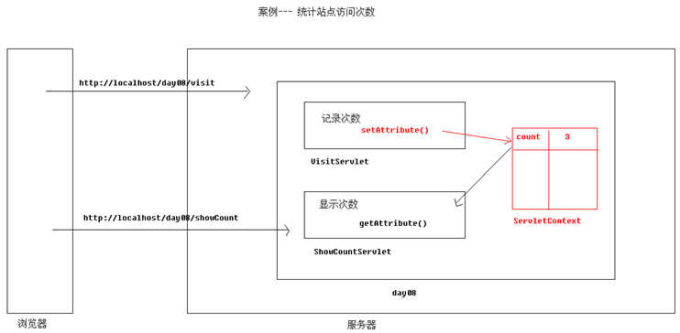
做一个VisitServlet用于记录次数
做一个ShowCountServlet用于显示次数

servletContext获取资源案例
ServletContext可以获取web工程中资源，通过以下方式
- ➢String getRealPath(String path)
为给定虚拟路径返回包含实际路径的 String(返回的路径到项目名称)
- ➢InputStream getResourceAsStream(String path)
以 InputStream 对象的形式返回位于指定路径上的资源。

其他作用
- ➢String getMimeType(String file) 可以获取一个文件的mimeType类型.
- ➢URL getResource(String path) 它返回的是一个资源的URL
- 还提供 log(String msg),getRequestDispatcher(String path) 等这样的方法，可以做日志与转向操作

Classpath
java project----所有class都在bin目录下
web project-----所有的class都在classes目录下

Class获取
Class.getResource("/").getPath();获取classes目录的绝对磁盘路径
Class.getResource("").getPath();获取的是当前Class对象代表的类所在的包的路径。

ClassLoader获取
Class.getClassLoader().getResource("/").getPath();
获取的是classes目录的绝对磁盘路径
Class.getClassLoader().getResource("").getPath();
获取的是classes目录的绝对磁盘路径
这两个getResource()是使用当前ClassLoader加载资源(即资源在 Class path中),这样资源和class直接打在jar包中,避免文件路径问题.两者不同是Class的getResource()方法是从当前.class 文件路径查找资源,ClassLoader则是从jar包根目录查找.。

案例-获取资源
需求:在web工程中创建四个txt文件，并在文件中任意写入内容。
1.txt src目录下 (tomcat/webapps/项目名/WEB-INF/classes)
2.txt WebRoot目录下(tomcat/webapps/项目名)
3.txt WEB-INF目录下(tomcat/webapps/项目名/WEB-INF)
4.txt src/cn/itcast/工程的根目录下(tomcat/webapps/项目名/WEB-INF/classes/cn/itcast)

- txt A.class.getClassLoader().getResource(“/1.txt”).getPath();
- txt this.getServletContext().getRealPath(“/2.txt”)
- txt this.getServletContext().getRealPath(“/WEB-INF/3.txt”)
- txt A.class.getClassLoader().getResource(“/cn/itcast/4.txt”).getPath()
A.class.getResource(“4.txt”).getPath()

在Servlet中将这些txt文件中的内容读取出来，打印到控制台。

作业
简述servlet生命周期
简述url-patter的配置方式
简述什么是默认(缺省)的servlet
简述load-start-up的作用
简述ServletConfig的作用其常用API
简述ServletContext的作用其常用API
客户端访问servlet的路径案例
ServletContext获取资源案例

修改new的菜单项
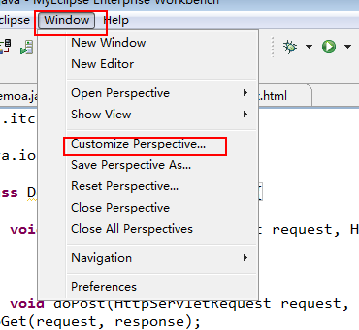

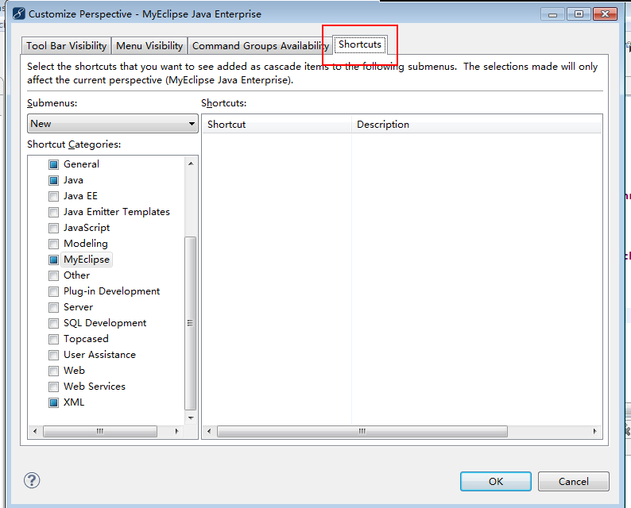

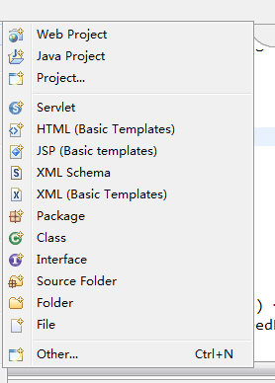

修改项目名称的时候必须修改web的名称,否则部署的时候还是老名字
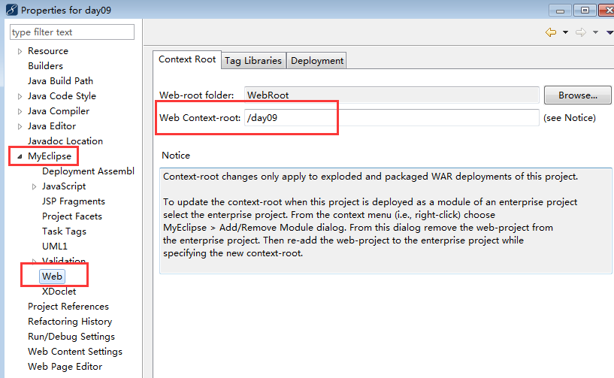

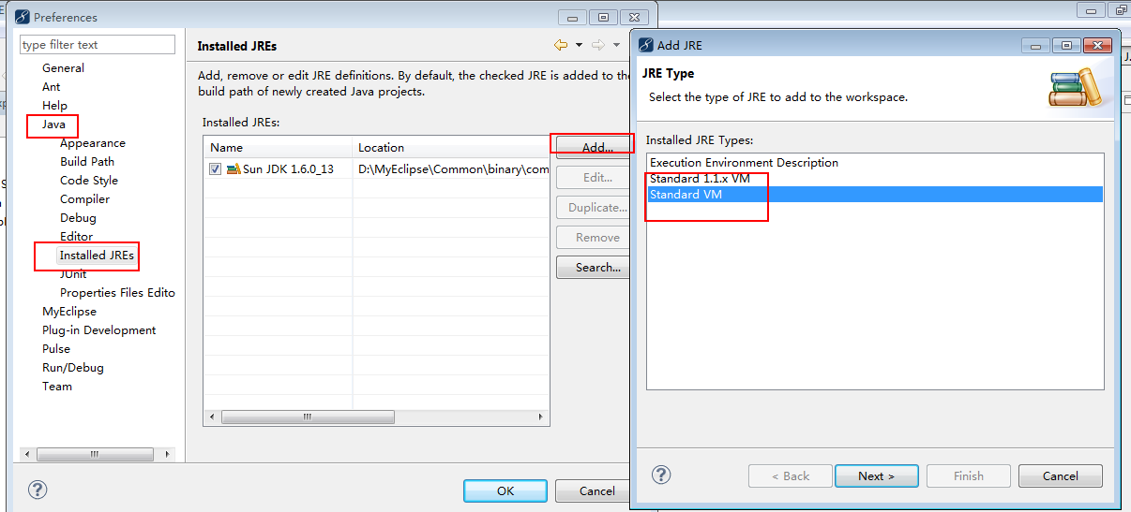

配置new
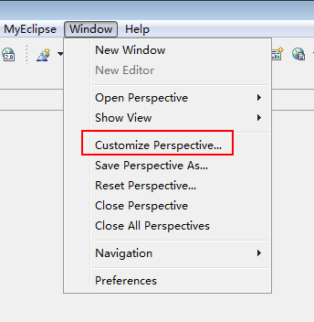
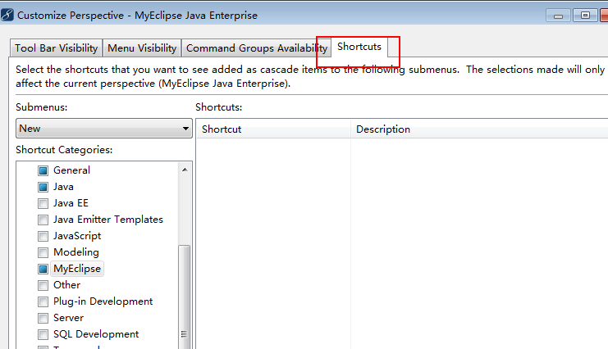
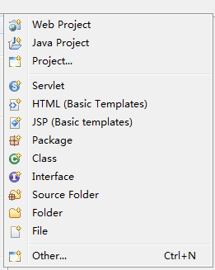

选择其他view
